MOÇÃO Nº 19/2023

“MANIFESTA APELO A CETESB - COMPANHIA AMBIENTAL DO ESTADO DE SÃO PAULO, TAL COMO A AGENCIA AMBIENTAL DE LIMEIRA, PARA QUE REALIZE AVALIAÇÃO, MEDIÇÃO E LAUDO DE RUÍDO AMBIENTAL ATRAVÉS DE NORMA ESPECIFICA, REFERENTE AS CONDIÇÕES ATUAIS NA ESTRUTURA DA PISTA DA RODOVIA SP- 310 WASHINGTON LUIS, TRECHO URBANO (CORDEIRÓPOLIS SENTIDO RIO CLARO / SÃO CARLOS) A PARTIR DO KM 160, TENDO EM VISTA A MANUTENÇÃO E EXECUÇÃO DE MELHORIAS GARANTINDO O DIREITO CONSTITUCIONAL AO SOSSEGO PUBLICO”.

Nos termos do art. 233, inciso V, do Regimento Interno, proponho a presente Moção de Apelo a CETESB - COMPANHIA AMBIENTAL DO ESTADO DE SÃO PAULO, TAL COMO A AGENCIA AMBIENTAL DE LIMEIRA, para que realize avaliação, medição e laudo de ruído ambiental através de norma especifica, referente as condições atuais na estrutura da pista da rodovia SP- 310 Washington Luis, trecho urbano (Cordeirópolis sentido Rio Claro / São Carlos) a partir do km 160, tendo em vista a manutenção e execução de melhorias garantindo o direito constitucional ao sossego publico”.
JUSTIFICATIVA

Ocorre que os residentes e domiciliados na Rua José Moreira, Rua 07 de Setembro e adjacências, Bairros Vila Santo Antonio e Região Central, estão sendo rotineiramente impactados de maneira negativa, pois em virtude de problemas estruturais na pista na Rodovia Washington Luis - no KM 160 (Cordeirópolis sentido Rio Claro / São Carlos), advêm que a massa asfaltica da pista de rolamento do trecho citado encontra-se extremamente precária, com muitos buracos, disforme, apresentando sérios danos no pavimento e grandes depressões, com reparos inadequados e recorrentes criando lombadas, além de problemas nos pontos referentes a drenagem que precisam estar em conformidade técnica.
Os problemas acima citados vem constantemente lesando diariamente a população, que em razão dos sérios danos no pavimento e grandes depressões; esta gerando poluição sonora causando perturbação de sossego pelo barulho de caminhões e demais veículos, impossibilitando repouso qualitativo a noite, assim como atividades quotidianas básicas que é de direito constitucional de qualquer cidadão (assistir tv etc.), além dos exaustivos barulhos dos motores de todos os modais, principalmente caminhões, dado que a pista de rolamento fica ha poucos metros das residências e se tratando de rodovia estadual, o fluxo de trafego de veículos é constante, estressor e altamente escalonavel. Solicitamos providencias e medidas de solução ao problema.
A normatização das atividades sonoras é fundamental para garantir o bem-estar, a saúde física, a saúde mental e o bom convívio social de toda uma comunidade. Desta forma solicitamos averiguação técnica por base nas normas NBR 1051 e NBR 1052, ou a norma vigente mais atualizada que regulamenta os níveis de ruído compatíveis com o conforto acústico dos ocupantes de um determinado espaço, ainda sendo uma area muito proxima da rodovia porém sendo mista (muitas residencias, comercios) cujo no qual existem regramentos especificos de decibéis permitidos por legislação. Apelamos a CETESB para aferir os ruidos do local possibilitando dar parametros tendo em vista a solução dos problemas através de todos os setores pertinentes e responsaveis.
(Em anexo encaminho abaixo assinado dos moradores em prospecção comprobatória aos relatos evidenciados nesse documento legislativo, tal como fotos da pista de rolamento retratadas recentemente e enquadramento fotográfico da proximidade da rodovia com as residências evidenciando a emergente necessidade de intervenção pautando o direito constitucional dos nossos munícipes).

Proponho à Mesa, depois de ouvido o Plenário, na forma regimental, Moção de Apelo a CETESB - COMPANHIA AMBIENTAL DO ESTADO DE SÃO PAULO, TAL COMO A AGENCIA AMBIENTAL DE LIMEIRA nos seguintes termos enunciado:
“A Câmara Municipal de Cordeirópolis APELA a CETESB - COMPANHIA AMBIENTAL DO ESTADO DE SÃO PAULO, TAL COMO A AGENCIA AMBIENTAL DE LIMEIRA, para que realize avaliação, medição e laudo de ruído ambiental através de norma especifica, referente as condições atuais na estrutura da pista da rodovia SP- 310 Washington Luis, trecho urbano (Cordeirópolis sentido Rio Claro / São Carlos) a partir do km 160, tendo em vista a manutenção e execução de melhorias garantindo o direito constitucional ao sossego publico”.
Requeiro, outrossim, que cópias da presente propositura sejam encaminhadas a Sede da CETESB – Companhia Ambiental do Estado de São Paulo - 2023 - Av. Prof. Frederico Hermann Jr., 345 - São Paulo - SP, assim como para:
Agência Ambiental de Limeira - Rua Antonio Bastelli nº76, Bairro: Parque Tecnológico - LIMEIRA - CEP: 13483-572
Fone: 19 - 34516203 / Fax: 19 - 34516203
E-mail: limeira_cetesb@sp.gov.br

Câmara Municipal de Cordeirópolis, 20 de Abril de 2023.
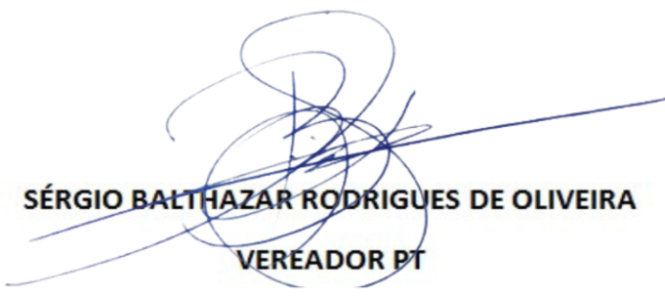

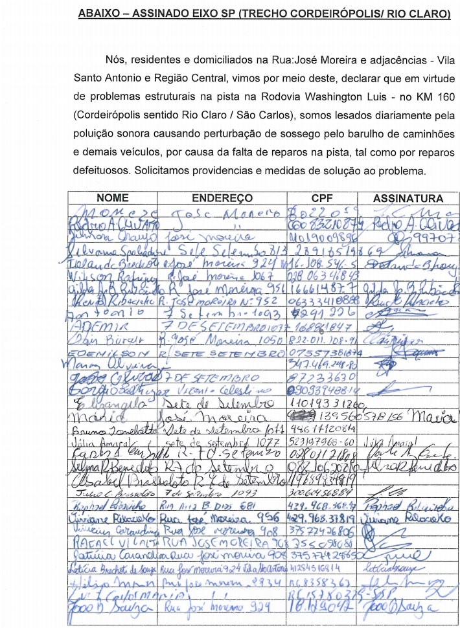
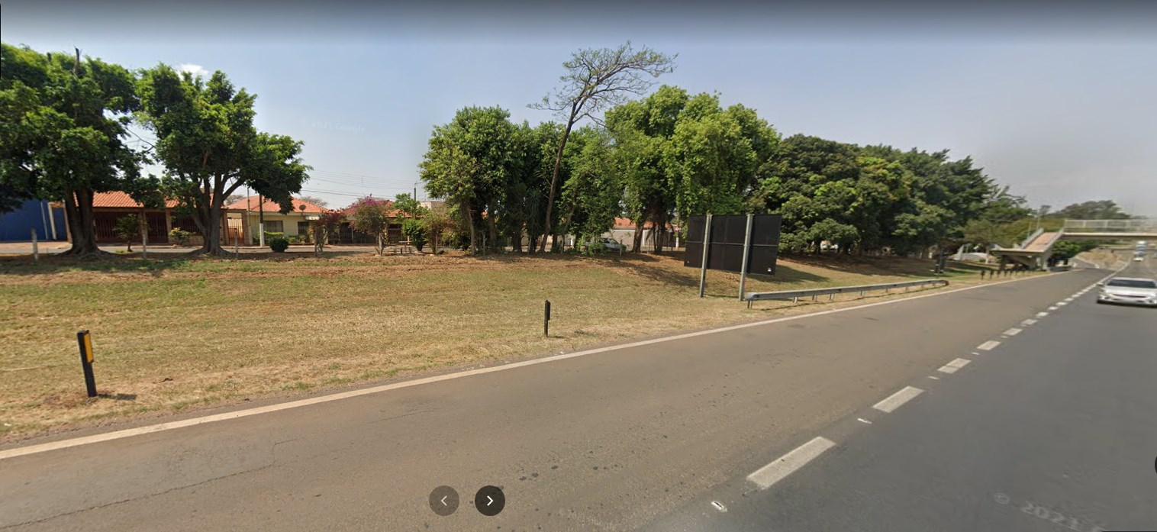
(PISTA EXTREMAMENTE PROXIMA AS RESIDENCIAS EM PERIMETRO URBANO EM QUESTÃO APONTADO - MORADORES SENDO LESADOS POR POLUIÇÃO SONORA DE MOTORES, ENDOSSADO O PROBLEMA PELAS CORREÇÕES PRECARIAS NO PAVIMENTO, CUJO NO QUAL ESTÃO OCASIONANDO O TRANSTORNO DE ALTISSIMO BARULHO, PELA TREPIDAÇÃO DAS CARROCERIAS, ATRITANDO FERRO COM FERRO DA ESTRUTURA DOS CAMINHÕES A TODO INSTANTE, PRINCIPALMENTE NO PERIODO NOTURNO (DECIBÉIS ELEVADOS).

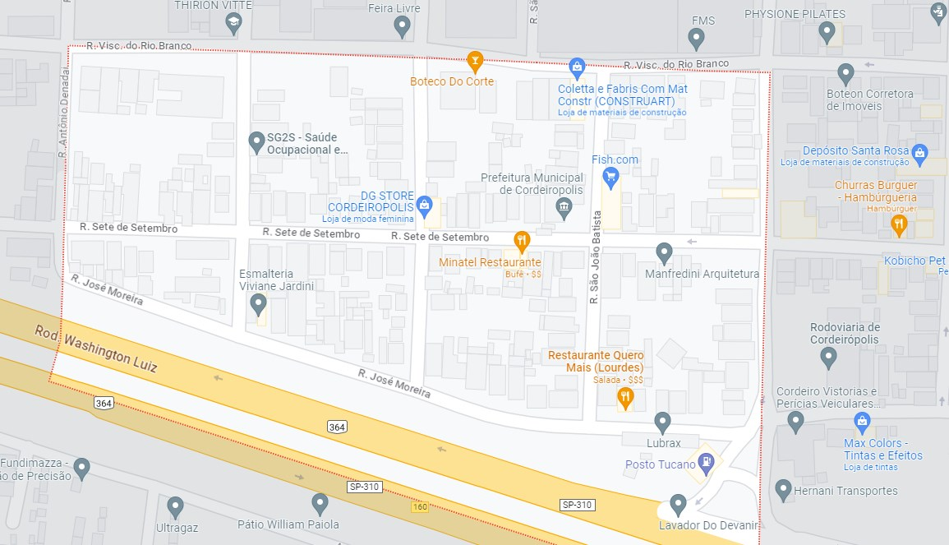
(CONFORME MAPA RUA JOSÉ MOREIRA É BEM PROXIMA A RODOVIA)

